|  |
| --- |
| **PRÉ-PROJETO 2023** |

|  |
| --- |
| NOME: Laryssa Laiss Silva Ramos Nº 24 |
| NOME: Nº |
| TELEFONE (S) |
| E-MAIL |
| CURSO Desenvolvimento De Sistemas |
| TURMA: 2 ano C |

**ALUNO(s) É OBRIGATÓRIO EM ANEXO AO PRÉ-PROJETO, NO MÍNIMO UMA TELA DE INTERFACE (TELA PRINCIPAL) JUNTO AO PROJETO.**

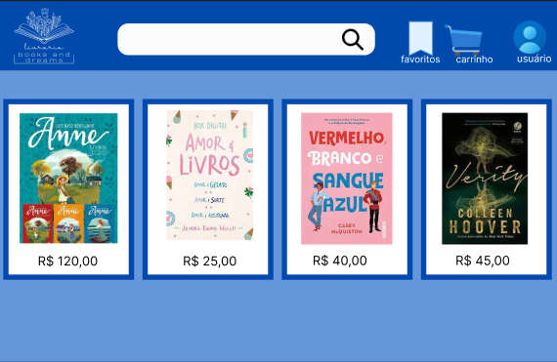

TITULO

|  |
| --- |
| Título do projeto: Books and Dreams |

INTRODUÇÃO

|  |
| --- |
| Neste projeto será apresentado as ideias de como uma loja de livros online pode facilitar e ajudar no comercio, como ela pode ser útil e prática. Este projeto de uma livraria virtual, foi criado para facilitar e ajudar o consumidor, com o intuito de economizar para ajudar os leitores. A plataforma será de fácil acesso e intuitiva, oferecendo aos clientes uma experiencia de compra conveniente e segura.  O site terá um amplo catálogo de livros de diferentes gêneros. Os usuários poderão pesquisar e filtrar por título, autor, gêneros e outros critérios.  Cada livro terá sua própria página com informações detalhadas, como sinopse, autor, editora, ano de publicação e avaliações dos usuários. Os usuários também poderão visualizar a capa do livro. Alguns detalhes dos livros são que, usuários poderão também adicionar os livros ao carrinho, dando a eles a oportunidade de visualizar seu pedido e também mostrara o valor total, incluindo os custos de envio.  Os usuários poderão pagar pelos livros por métodos de pagamentos seguros e confiáveis, como cartões de créditos ou pagamento online. Os mesmos poderão criar uma conta personalizada, onde poderão acompanhar seus pedidos, visualizar histórico de compra e escrever avaliações sobre os livros adquiridos.   Com base nas compras anteriores e nas avaliações dos usuários, o sistema poderá fornecer recomendações personalizadas de livros para cada cliente.  Poderão rastrear seus pedidos, fornecendo informações atualizadas sobre o status do envio. Periodicamente, oferecemos promoções e descontos especiais em livros selecionados para incentivar mais vendas.  O atendimento: disponibilizaremos um canal de atendimento ao cliente, onde os usuários poderão fazer perguntas, relatar problemas ou solicitar informações adicionais sobre os livros. Os clientes poderão se inscrever em nossa newsletter para receber atualizações sobre novos lançamentos, promoções e eventos literários. |

HIPÓTESE / SOLUÇÃO

|  |
| --- |
| Com uma livraria online os leitores têm acesso a uma ampla variedade de livros com apenas alguns cliques, a qualquer hora e em qualquer lugar. Isso elimina a necessidade de percorrer fisicamente a várias livrarias em busca de um livro específico. Ao contrário de uma livraria física, uma livraria virtual pode ter um catálogo muito mais amplo de livros. Isso significa que os leitores tem acesso a uma infinidade de títulos, autores e gêneros, permitindo-lhes descobrir novas obras e autores.  Uma livraria online pode fornecer avaliações e recomendações de outros leitores e ajudando os usuários a fazer escolhas informadas ao comprar um livro. Isso ajuda a evitar a compra de um livro decepcionante e permite que os leitores descubram novos títulos que podem gostar. As livrarias virtuais geralmente oferecem descontos especiais e promoções em livros selecionados. O que possibilita que os leitores comprem livros a a preços mais acessíveis, economizando dinheiro. Também pode ter acesso a livros raros e esgotados que são difíceis de encontrar em livrarias físicas, isso é especialmente benéfico para colecionadores e entusiastas que desejam completar suas coleções.  Em resumo, uma livraria online pode proporcionar aos leitores fácil acesso a uma ampla seleção de livros, ajuda a tomar decisões informadas, oferece descontos e promoções, proporciona entrega rápida e permite o acesso a livros raros. Isso torna a experiencia de compra e leitura mais conveniente, acessível e econômica. |

DISCIPLINAS ENVOLVIDAS

|  |
| --- |
| Descrição das três disciplinas.  Análise de projetos e sistemas:  Banco de dados:  Web design: |

OBJETIVO GERAL

|  |
| --- |
| Determina o que se pretende realizar para obter resposta ao problema proposto, de um ponto de vista. O objetivo geral deve ser amplo e passível de ser desmembrado em objetivos específicos. |

OBJETIVOS ESPECÍFICOS

|  |
| --- |
| Derivam do objetivo geral e apresentam as distintas ações que devem ser necessariamente desenvolvidas para o atingimento do objetivo geral. |

PROCEDIMENTOS METODOLÓGICOS

|  |
| --- |
| Descrição dos métodos e procedimentos que nortearão a busca de informações para responder o problema de pesquisa:   * Pesquisa Bibliográfica * Pesquisa de campo * Entrevista * Levantamento das necessidades |

BIBLIOGRAFIA

|  |
| --- |
| Listar os principais LIVROS a serem pesquisados. (Mínimo 03 Bibliografias para cada disciplina, preferencialmente da biblioteca do CEEP)  Usar artigos:  [Google Acadêmico](https://www.unit.br/blog/melhores-sites-para-pesquisa-academica#google) [Portal da CAPES](https://www.unit.br/blog/melhores-sites-para-pesquisa-academica#portal) [SciELO](https://www.unit.br/blog/melhores-sites-para-pesquisa-academica#scielo) [Academia.Edu](https://www.unit.br/blog/melhores-sites-para-pesquisa-academica#academia) [BDTD](https://www.unit.br/blog/melhores-sites-para-pesquisa-academica#bdtd) [Science.gov](https://www.unit.br/blog/melhores-sites-para-pesquisa-academica#science) [Eric](https://www.unit.br/blog/melhores-sites-para-pesquisa-academica#eric) [E-Journals](https://www.unit.br/blog/melhores-sites-para-pesquisa-academica#e-journals) [Redalyc](https://www.unit.br/blog/melhores-sites-para-pesquisa-academica#redalyc) |

CRONOGRAMA DE ATIVIDADES

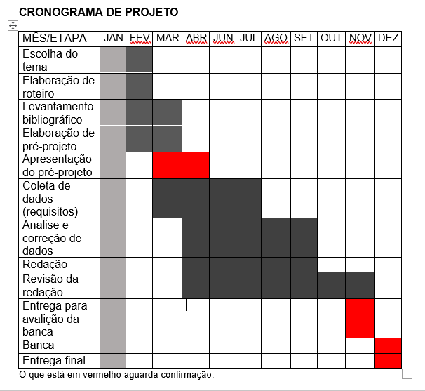

|  |  |  |
| --- | --- | --- |
| **Autorizado** | **Professor(a)** | **Data** |
| Análise de projetos e sistemas:  Banco de dados:  Web design: | **Aparecida**  **Célia**  **Reinaldo** |  |